**9. Llamados a un API con el método post utilizando Form Data**

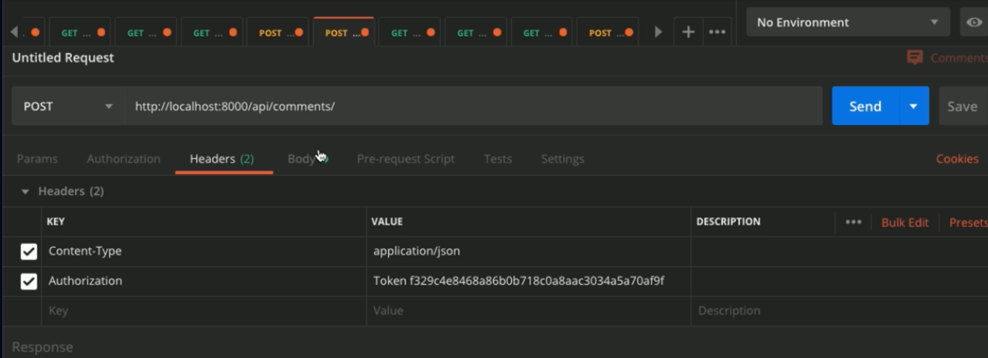

**x-www-form-urlencoded**

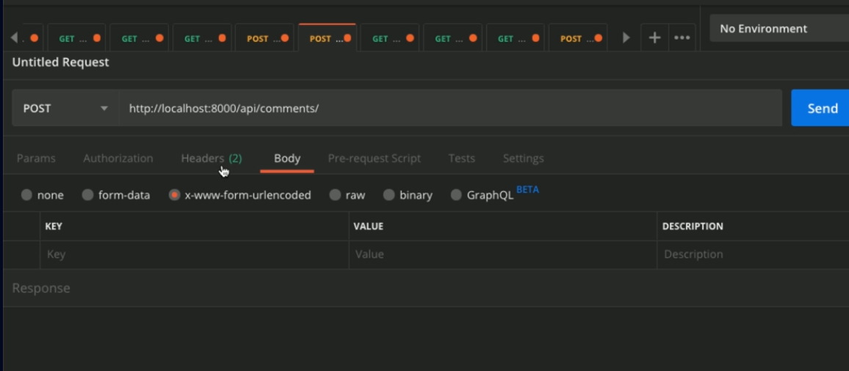

ENVIAR

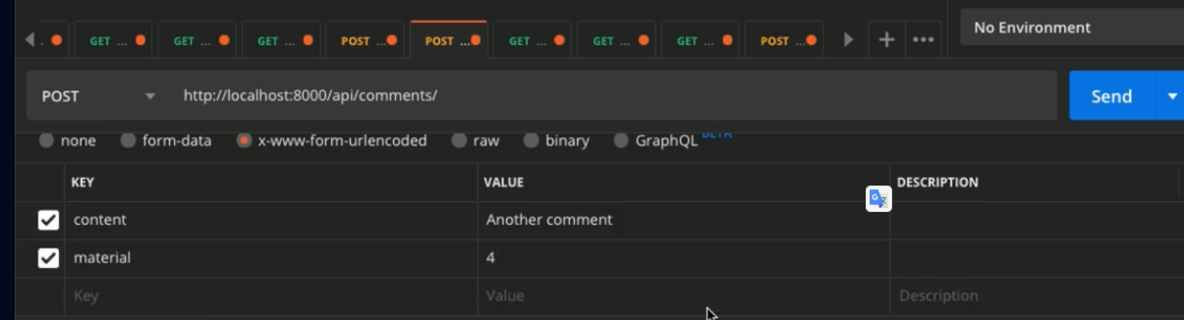

RESULTADO

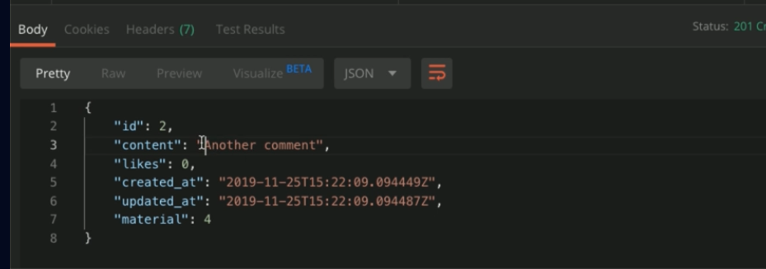

**TAREA: CON JSON ES SENCILLO ENVIAR UN ARRAY CON DATOS, ENCONTRAR LA FORMA DE HACERLA CON FORM-DATA Y X-WWW-FORM-URLENCODED**

**SOLUCION:**

**1. Mediante x-www-form-urlencoded**

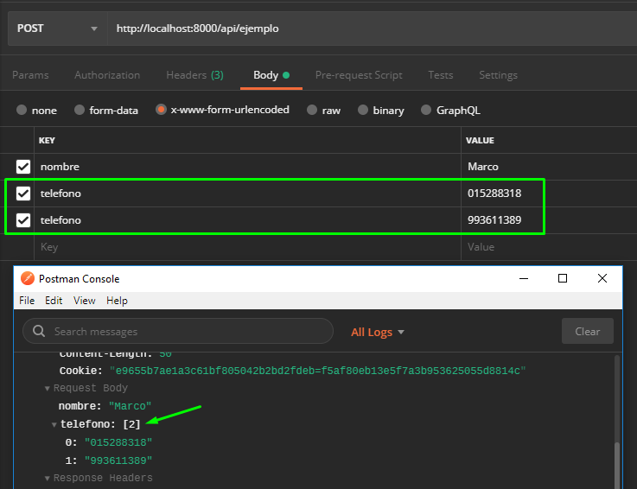

**2. Mediante form-data**

